Муниципальное автономное дошкольное учреждение
«Детский сад № 396» г. Перми

Дидактическое пособие
«Спортивные команды Пермского края»
для воспитателей и инструкторов по физической культуре
дошкольных образовательных организаций

Автор: инструктор по физической культуре
Судакова Александра Александровна
Пермь 2016

ЦЕЛЬ: вызвать желание быть причастным к профессиональному спортивному движению (стать спортсменом, болельщиком), через знакомство со спортивными командами Пермского края.
ЗАДАЧИ:
4-5 лет:
- Вызвать интерес к профессиональным видам спорта через знакомство со спортивными командами Пермского края;
- Дать представление о правилах игры баскетбола, волейбола, футбола, гандбола, хоккея, хоккея на траве;
- Познакомить со спортивным инвентарем, используемым в баскетболе, волейболе, футболе, гандболе, хоккее, хоккее на траве;
- Познакомить с эмблемами профессиональных спортивных команд «Парма», «Амкар», «Звезда 2005», «Молот Прикамье», «Юность – Пермские медведи», «Пермские медведи», «Прикамье».
5-6 лет:
- Учить узнавать профессиональные спортивные команды Пермского края;
- Учить соблюдать правила игры баскетбола, волейбола, футбола, гандбола, хоккея, хоккея на траве;
- Учить узнавать спортивный инвентарь, используемый в баскетболе, волейболе, футболе, гандболе, хоккее, хоккее на траве;
- Учить узнавать эмблемы профессиональных спортивных команд «Парма», «Амкар», «Звезда 2005», «Молот Прикамье», «Юность – Пермские медведи», «Пермские медведи», «Прикамье».
6-7 лет:
- Расширять представления о профессиональных видах спорта;
- Самостоятельно выполнять правила игры баскетбола, волейбола, футбола, гандбола, хоккея, хоккея на траве;
- Самостоятельно подбирать при игре в баскетбол, волейбол, футбол, гандбол, хоккей, хоккей на траве необходимый спортивный инвентарь;
- Самостоятельно определять по эмблемам спортивные команды «Парма», «Амкар», «Звезда 2005», «Молот Прикамье», «Юность – Пермские медведи», «Пермские медведи», «Прикамье».
Приложение. Разрезные картинки «Спортивные пазлы»

СПОРТИВНЫЕ КОМАНДЫ ПЕРМСКОГО КРАЯ

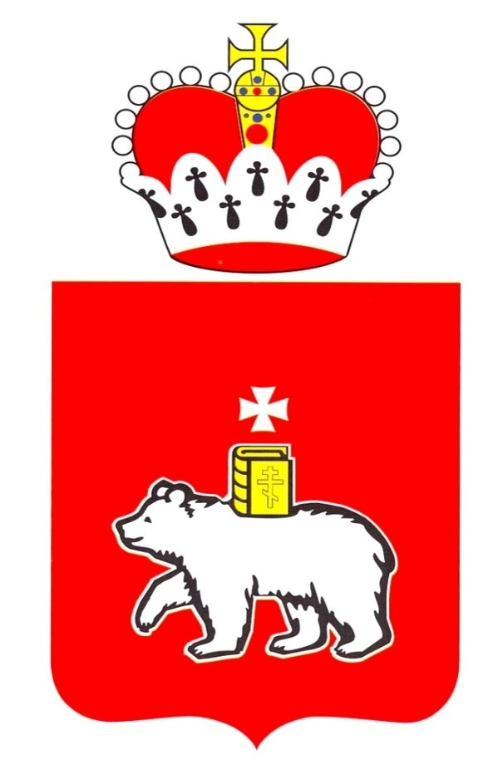

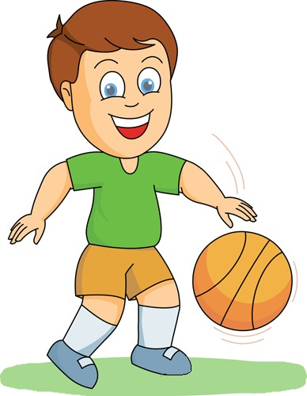
БАСКЕТБОЛ

МЕЖДУНАРОДНОЕ ОБОЗНАЧЕНИЕ
БАСКЕТБОЛ

ЭМБЛЕМА РОССИЙСКОЙ ФЕДЕРАЦИИ БАСКЕТБОЛА
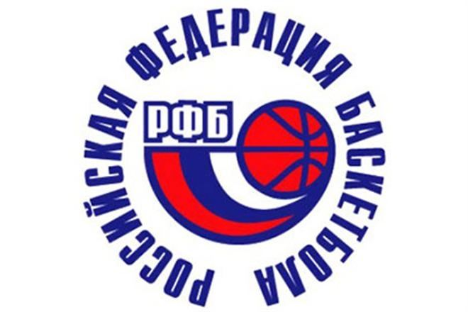

ЭМБЛЕМА
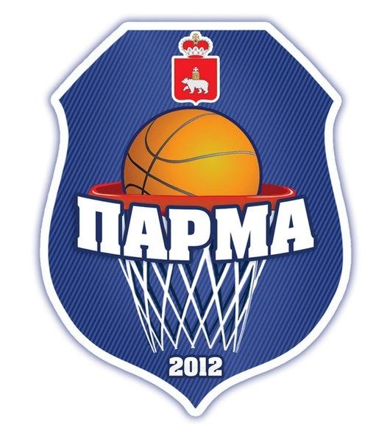

ИНВЕНТАРЬ
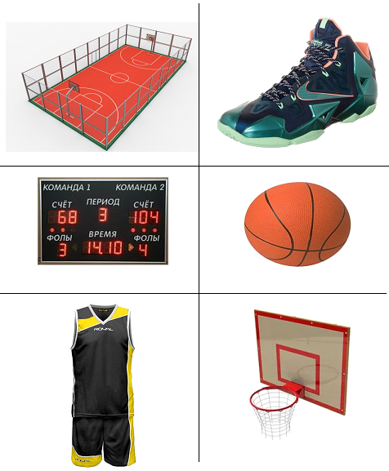

ТАЛИСМАН
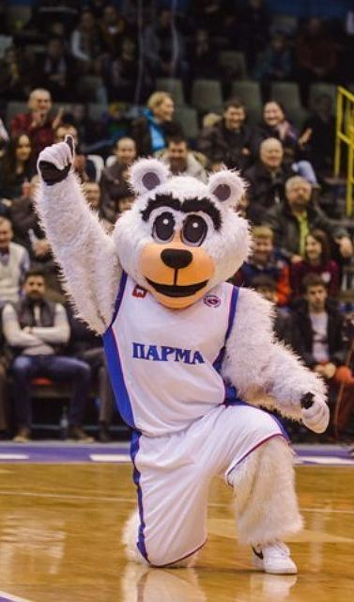
ПРАВИЛА
ЦЕЛЬ ИГРЫ – забить мяч в кольцо соперника.
- СОСТАВ КОМАНДЫ. В состав каждой команды входят 5 основных и 5-7 постоянных запасных игроков.
- ПРОДОЛЖИТЕЛЬНОСТЬ ИГРЫ. Баскетбольные матчи длятся 2 тайма по 20 мин чистого времени.
- ОЧКИ. Заброшенный мяч засчитывается команде в 1, 2 или 3 очка, в зависимости от зоны.
- Выигрывает команда набравшая наибольшее количество очков.

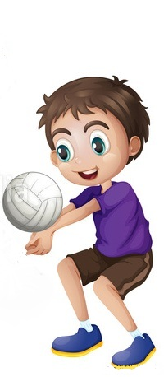
ВОЛЕЙБОЛ
МЕЖДУНАРОДНОЕ ОБОЗНАЧЕНИЕ
ВОЛЕЙБОЛ

ЭМБЛЕМА ВСЕРОССЙСКОЙ ФЕДЕРАЦИИ ВОЛЕЙБОЛА

ЭМБЛЕМА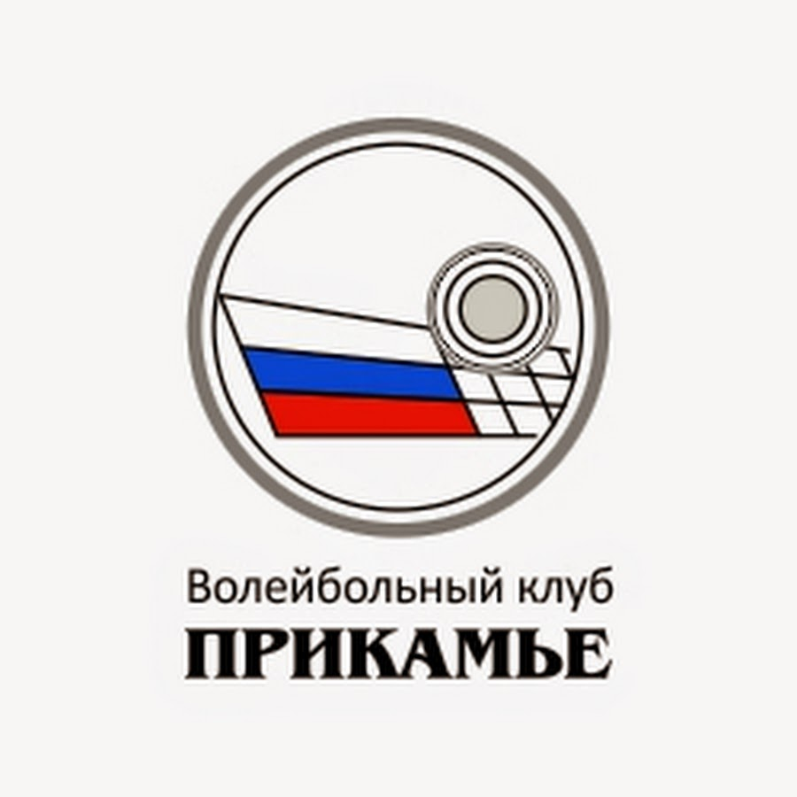
ИНВЕНТАРЬ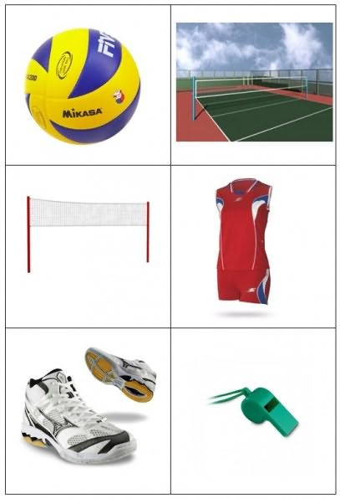
ПРАВИЛА
ЦЕЛЬ ИГРЫ – получить очко, забив мяч на противоположную сторону или заставить противника ошибиться.
- СОСТАВ КОМАНДЫ. Команды состоят из 14 игроков, 6 из которых одновременно находятся на поле, оставшиеся запасные.
- Правила в волейболе разрешают разыгрывать мяч на своей половине площадки не более чем в 3 касания.
- ОПРЕДЕЛЕНИЕ ПОБЕДИТЕЛЯ. Определяют победителя при выигрыше в трех партиях. Вначале играются 4 партии до 25 очков и разницы минимум в 2. При ничейном счете играют короткую партию до 15 очков.
- По окончании каждой парии сборные меняются половинами.

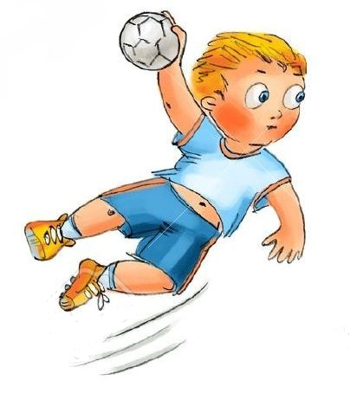
ГАНДБОЛ

МЕЖДУНАРОДНОЕ ОБОЗНАЧЕНИЕ
ГАНДБОЛ

ЭМБЛЕМА ФЕДЕРАЦИИ ГАНДБОЛА РОССИИ

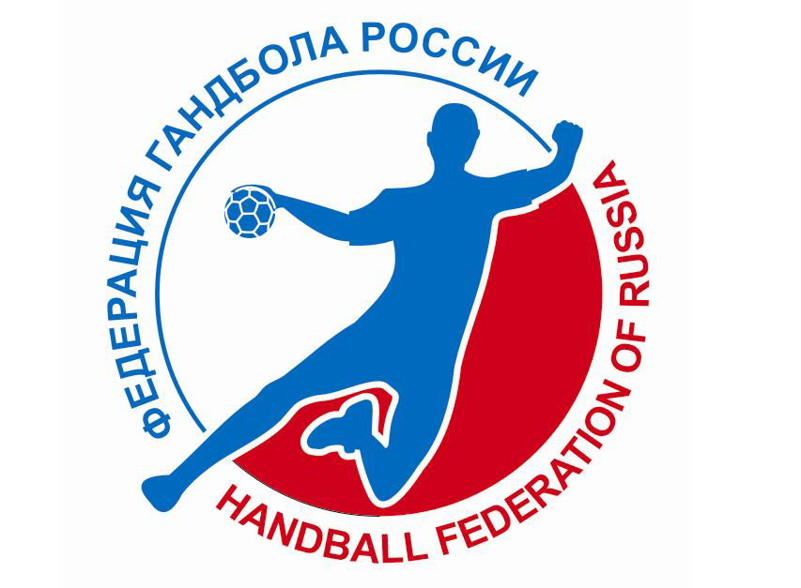

ЭМБЛЕМА

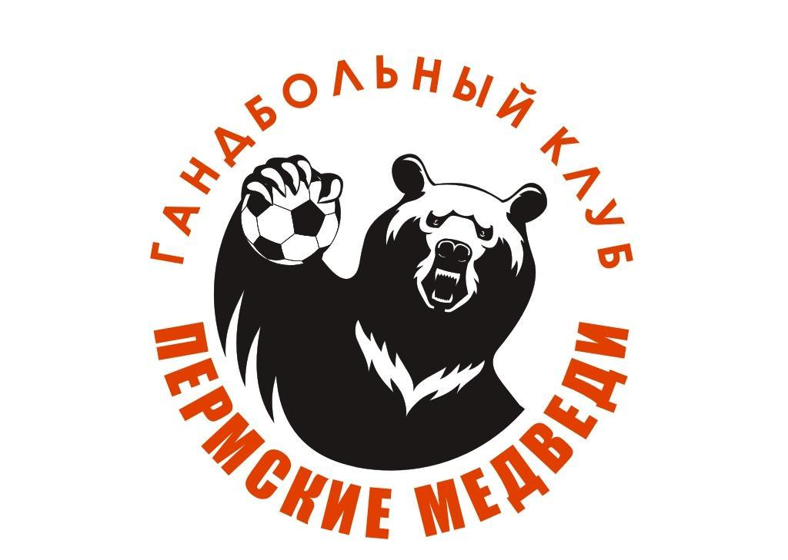

ИНВЕНТАРЬ
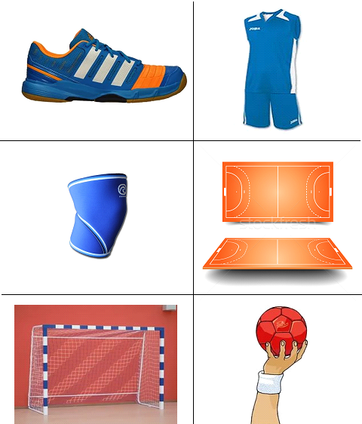

ТАЛИСМАН
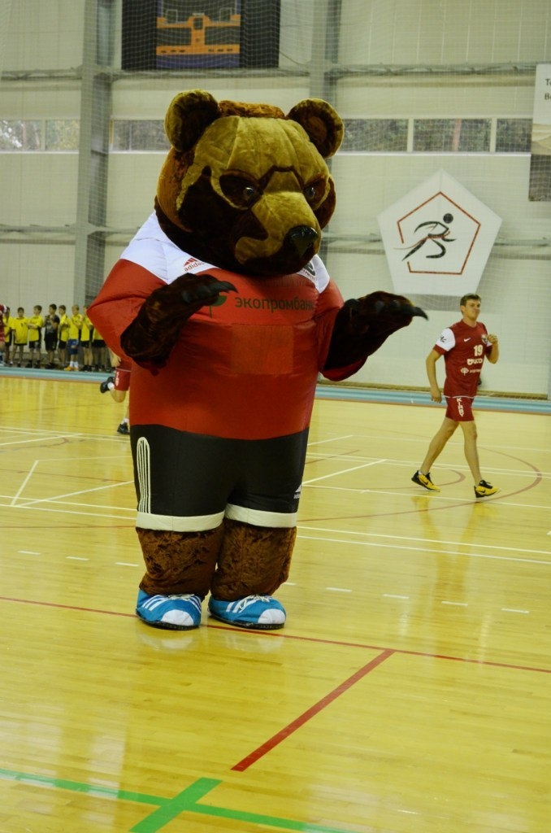
ПРАВИЛА
ЦЕЛЬ ИГРЫ – забить мяч в ворота соперника.
- СОСТАВ КОМАНДЫ. На поле в игре находятся 1 вратарь и 6 игроков.
- ПРОДОЛЖИТЕЛЬНОСТЬ ИГРЫ. Игровое время составляет для 2 тайма по 30 минут.
- Полевые игроки не имеют права вступать в зону вратаря, а вратарь не должен пересекать среднюю линию поля.
- Мяч может находиться у игрока в течение 3 сек, или он имеет право сделать 3 шага с мячом, после чего мяч нужно ввести в игру или бросать по воротам. Ведение мяча одной рукой разрешается в течение неограниченного времени.

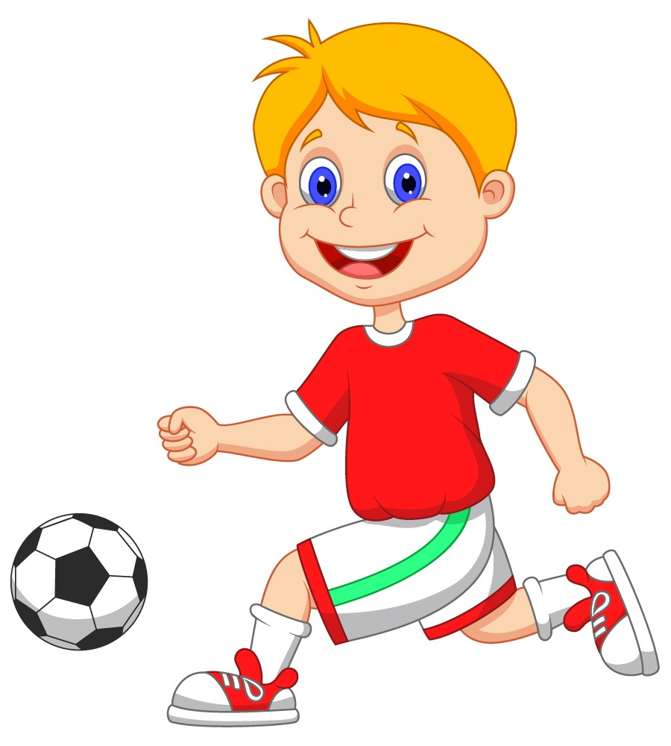
ФУТБОЛ

МЕЖДУНАРОДНОЕ ОБОЗНАЧЕНИЕ
ФУТБОЛ

ЭМБЛЕМА РОССИЙСКОГО ФУТБОЛЬНОГО СОЮЗА
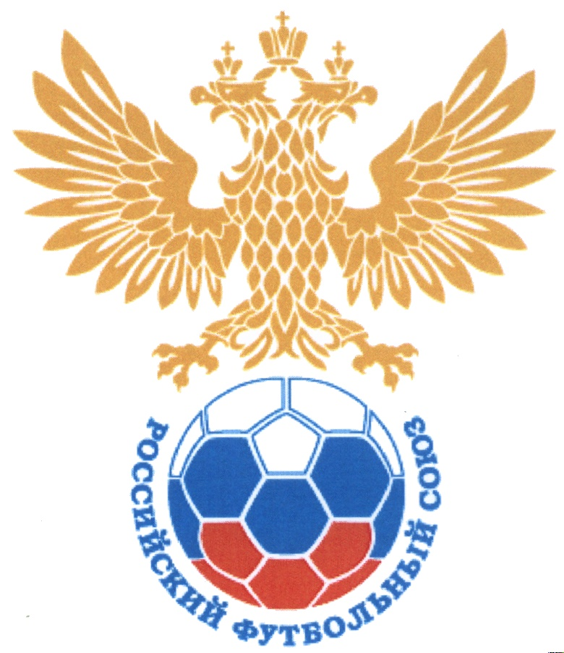

ЭМБЛЕМА

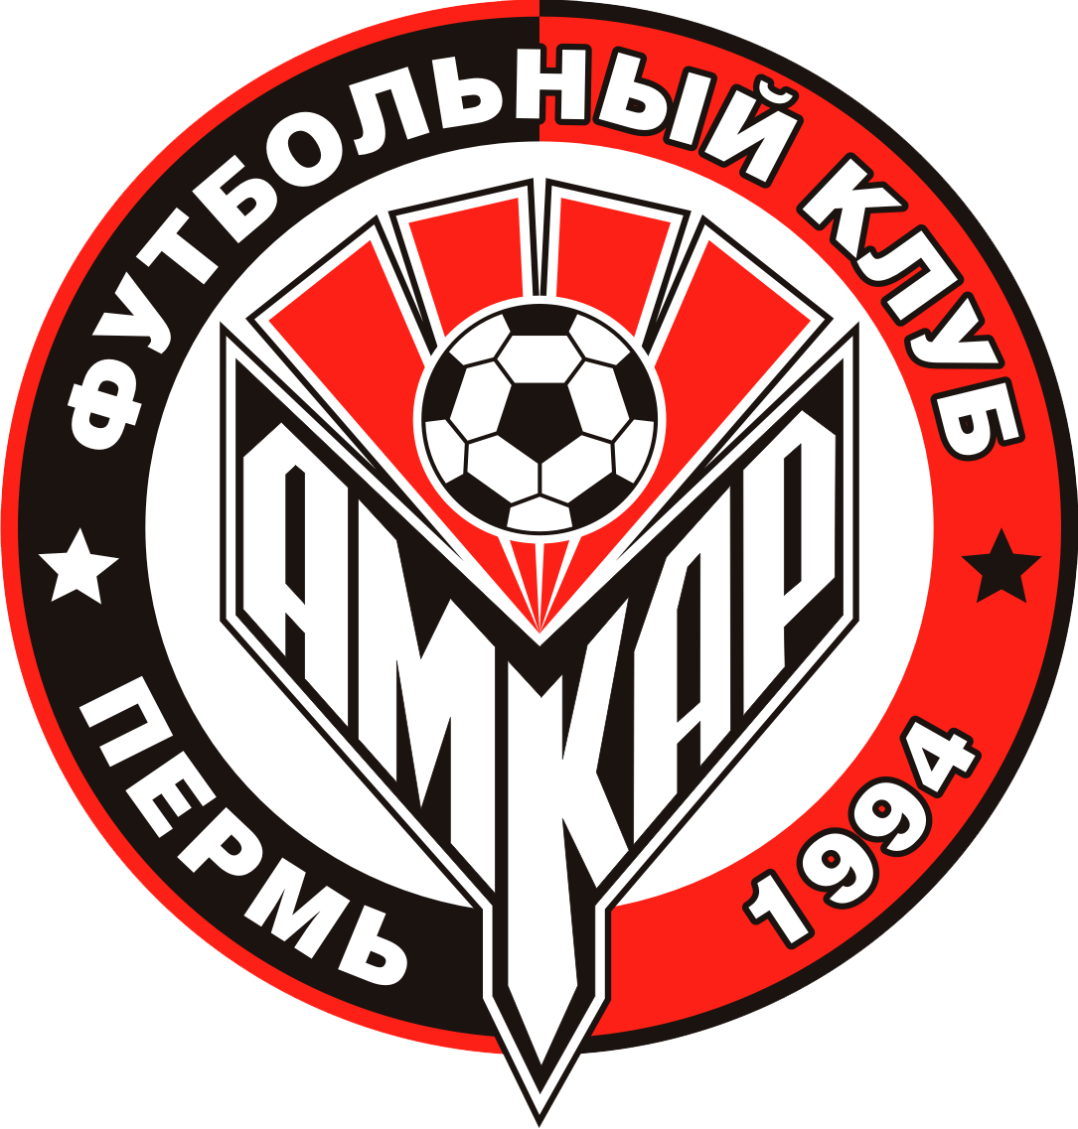

ИНВЕНТАРЬ
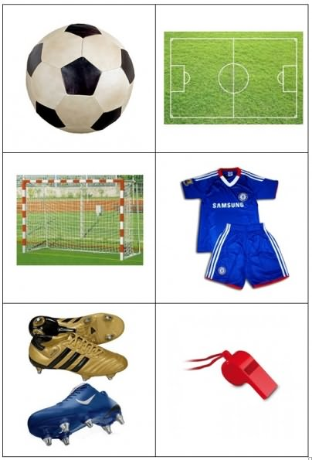

ТАЛИСМАН КОМАНДЫ
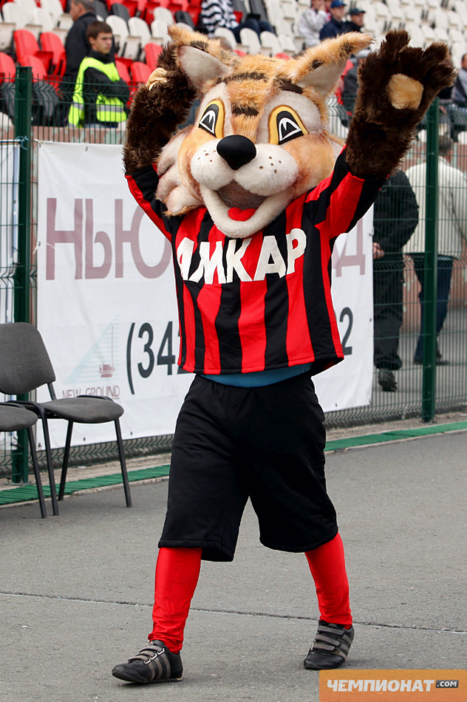

ПРАВИЛА ИГРЫ
ЦЕЛЬ ИГРЫ – забить мяч (гол) в ворота противоположной команды.
- КОЛИЧЕСТВО ИГРОКОВ – 11 (10 полевых футболистов и 1 вратарь)
- ФУТБОЛЬНАЯ ФОРМА. У игроков, выступающих за одну команду, должна быть форма одного цвета, но форма вратаря должна от них отличаться.
- ПРОДОЛЖИТЕЛЬНОСТЬ ИГРЫ. Время футбольного матча составляет 90 минут (2 тайма по 45 минут).
- НАРУШЕНИЯ. За грубое нарушение предусмотрены наказания в виде желтой карточки. Иногда судья дает игроку красную карточку, за особо опасное нарушение или за вторую желтую карточку.
- ПОЗИЦИИ ИГРОКОВ: вратарь, защитник, полузащитник, нападающий.

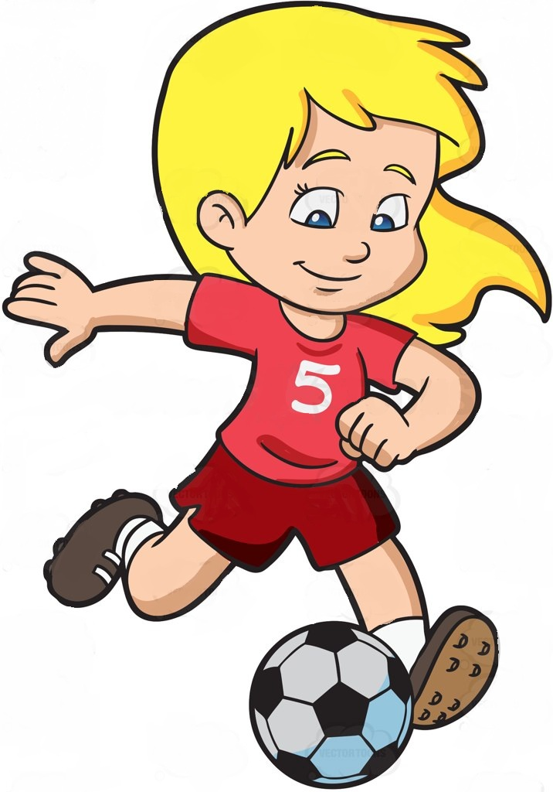
ФУТБОЛ
МЕЖДУНАРОДНОЕ ОБОЗНАЧЕНИЕ
ФУТБОЛ

ЭМБЛЕМА РОССИЙСКОГО ФУТБОЛЬНОГО СОЮЗА

ЭМБЛЕМА
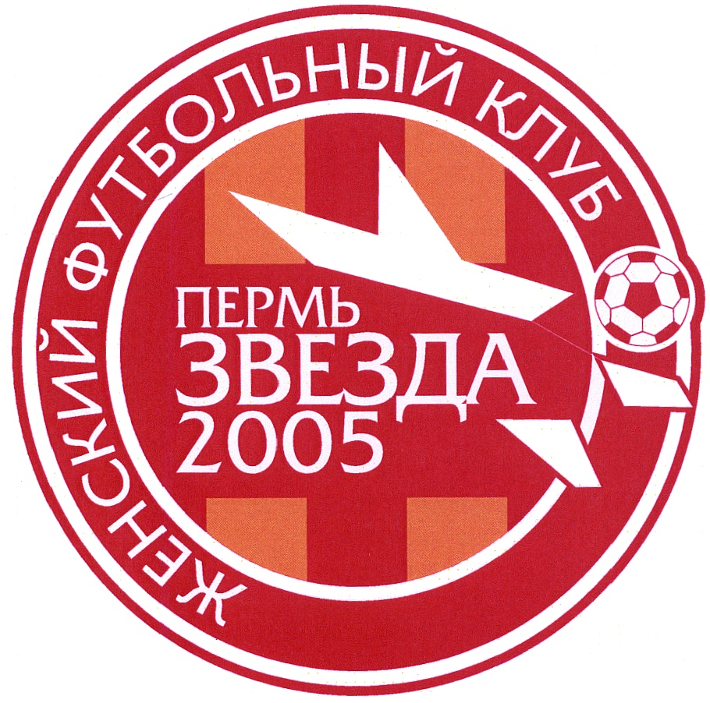

ИНВЕНТАРЬ
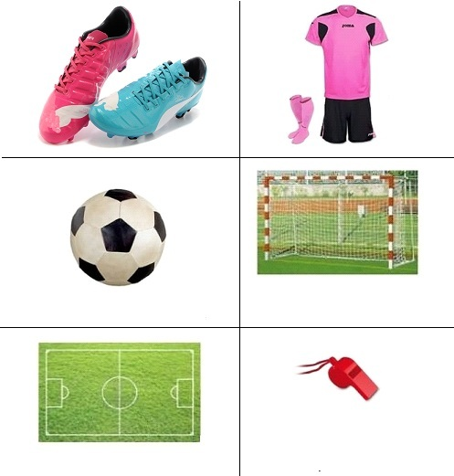

ТАЛИСМАН КОМАНДЫ
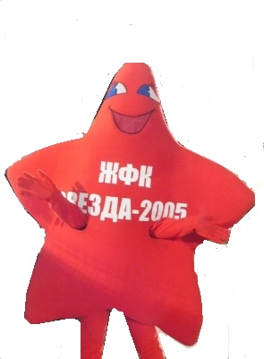

ПРАВИЛА ИГРЫ
ЦЕЛЬ ИГРЫ – забить мяч (гол) в ворота противоположной команды.
- КОЛИЧЕСТВО ИГРОКОВ – 11 (10 полевых футболистов и 1 вратарь)
- ФУТБОЛЬНАЯ ФОРМА. У игроков, выступающих за одну команду, должна быть форма одного цвета, но форма вратаря должна от них отличаться.
- ПРОДОЛЖИТЕЛЬНОСТЬ ИГРЫ. Время футбольного матча составляет 90 минут (2 тайма по 45 минут).
- НАРУШЕНИЯ. За грубое нарушение предусмотрены наказания в виде желтой карточки. Иногда судья дает игроку красную карточку, за особо опасное нарушение или за вторую желтую карточку.
- ПОЗИЦИИ ИГРОКОВ: вратарь, защитник, полузащитник, нападающий.

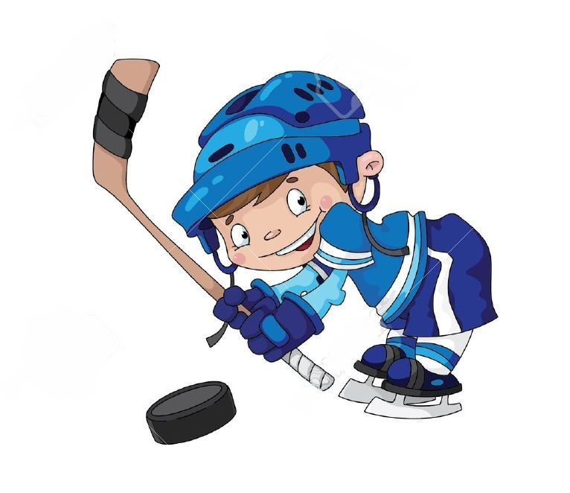
ХОККЕЙ

МЕЖДУНАРОДНОЕ ОБОЗНАЧЕНИЕ
ХОККЕЙ
ЭМБЛЕМА ФЕДЕРАЦИИ ХОККЕЯ РОССИИ

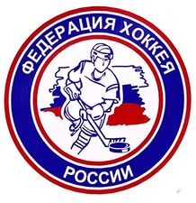

ЭМБЛЕМА
ИНВЕНТАРЬ
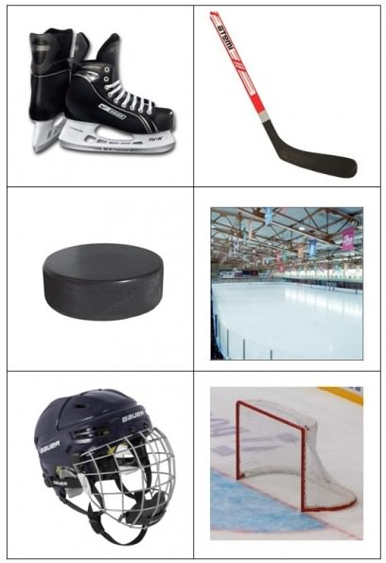
ТАЛИСМАН
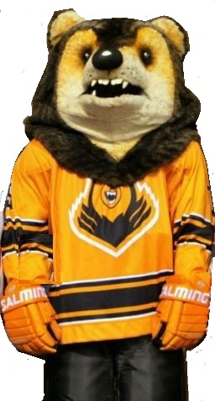

ПРАВИЛА
ЦЕЛЬ ИГРЫ – забить как можно больше шайб в ворота соперника
- СОСТАВ КОМАНДЫ. На матч обычно приходят 20—22 игрока от одной команды. Одновременно на поле со стороны одной команды должны находиться 6 игроков (5 полевых и 1 вратарь).
- ПРОДОЛЖИТЕЛЬНОСТЬ ИГРЫ. Матч по хоккею с шайбой состоит из трех периодов по 20 минут чистого времени.
- СНАРЯЖЕНИЕ: коньки, клюшка, шлем, маска, перчатки, защита горла, защита полости рта «Капа», налокотники, форма.

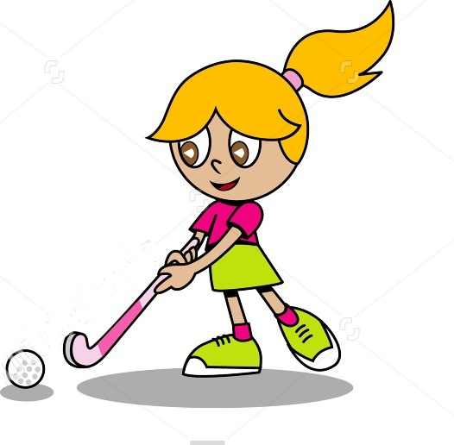
ХОККЕЙ НА ТРАВЕ

МЕЖДУНАРОДНОЕ ОБОЗНАЧЕНИЕ
ХОККЕЙ НА ТРАВЕ

ЭМБЛЕМА ФЕДЕРАЦИИ ХОККЕЯ НА ТРАВЕ РОССИИ
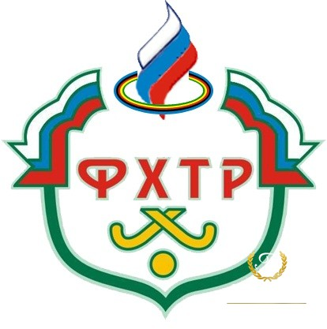

ЭМБЛЕМА

КОМАНДА
«Юность – Пермские медведи»
ИНВЕНТАРЬ
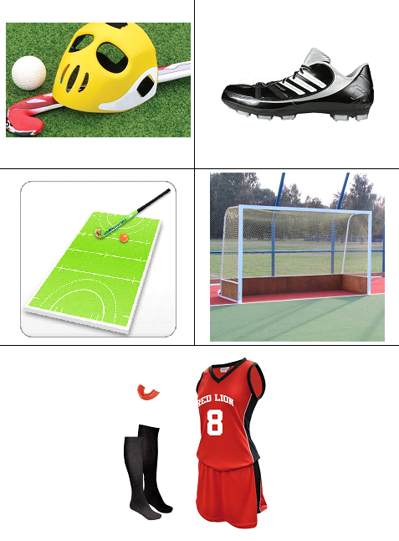

ПРАВИЛА
ЦЕЛЬ ИГРЫ – с помощью клюшек забить мяч в ворота соперника.
- СОСТАВ КОМАНДЫ: 1 вратарь, 2 защитника, 3 полузащитника, 5 нападающих. 2 запасных игрока (из них 1 вратарь) могут быть использованы 1 раз в течение всего времени игры.
- ПРОДОЛЖИТЕЛЬНОСТЬ ИГРЫ. Матч состоит для взрослых из 2 периодов по 35 мин
- Гол засчитывается в том случае, если мяч полностью пересек линию ворот или если один из нападающих коснулся мяча в зоне ударного круга.

